LA MULTIPLICATION

Initiation (01)

- Combien y a-t-il d’objets ? (Complète suivant l’exemple)

 | 
3 + 3 + 3 + 3 = | … + … + … =
4 x 3 = 12 | … x … = ……
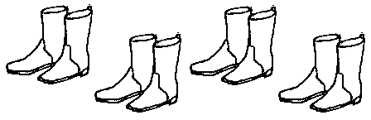 | 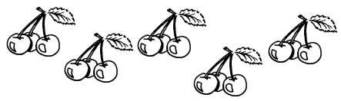
… + … + … + … = | ……………………………………………………..…
… x … = …… | ……………………………..…
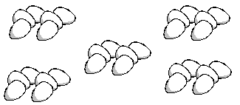 | 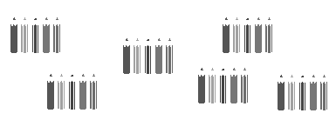
……………………………………………………..… | ……………………………………………………..…
……………………………..… | ……………………………..…
 | 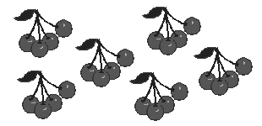
……………………………………………………..… | ……………………………………………………..…
……………………………..… | ……………………………..…
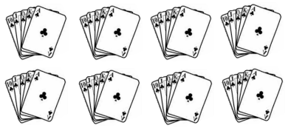 | 
  
  

